**新 书 推 荐**

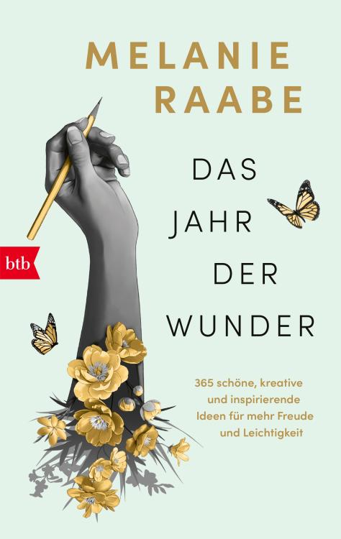

**中文书名：《奇迹之年：365个创意灵感，激活你的生活》**

**英文书名：A Miraculous Year: 365 Beautiful, Creative and Inspirational Ideas for How to Be More Joyful**

**德语书名：Das Jahr der Wunder**

**作者：Melanie Raabe**

**出版社：btb**

**代理公司：Penguin Random House Verlagsgruppe/ ANA/Winney**

**页数：200页**

**出版时间：2025年9月**

**审读资料：电子稿**

**类型：生活时尚**

**内容简介：**

**试想一下，如果你能在一年中的每一天都做点有创意的事，你的生活将会是怎样的光景？**

《奇迹之年》探讨的是如何过上更具灵感和创意的生活。它关乎如何不再让每一天平淡流逝，而是更加留意身边那些有益于我们人生旅程的有趣事物、人物和经历。在当下这个混乱不安的时代，我们该如何通过大大小小的创意之举来为自己充电续航？又该如何重拾感知喜悦的能力，不忽略身边的点滴美好？

这本书开拓了一条别具一格的路径，助你拥抱更具创意的人生：若想对抗无助和恐惧感，只有一个方法——行动起来！为这个世界制造些美好、令人愉快、有趣、或是深刻的东西。无论是威尼斯运河还是小屋庭园，泰勒·斯威夫特（Taylor Swift）还是玛丽娜·阿布拉莫维奇（Marina Abramović），雨燕还是狐狸，微小的快乐、重要的议题或是珍贵的静谧时刻——它们都在其中扮演着各自的角色。书中提供了365个小巧的创意挑战，也将帮助你开启属于自己的幸福之旅。

* 十二个章节，365条建议——不按月份或季节硬性划分的小小创意，如何规划你的奇迹之年全凭你意。
* 让这本独特创意生活手册中那些动人、奇妙和引人入胜的故事启发你，助你用新的眼光看待世界。
* 一份在艰难时期激发创造力的诚挚邀请，书中配有露米·贝内克（Rumi Benecke）绘制的精美彩色插图。

**作者简介：**

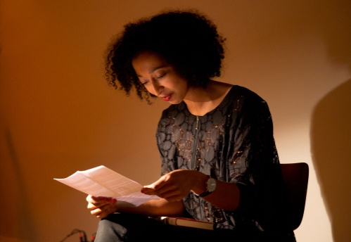梅兰妮·拉贝（Melanie Raabe）出生于1981年。完成学业后，她白天从事记者工作，夜晚则悄然进行创作。她的心理悬疑惊悚小说《陷阱》（*The Trap*）于2015年出版，随后《真相》（*The Truth*，2016）、《暗影》（*The Shadow*，2018）和《森林》（*The Woods*， 2019）相继问世。2022年出版的《消失的艺术》（*Die Kunst des Verschwindens*）是她的第一部独立惊悚小说。她的作品已被翻译成22种语言，多部作品已被改编为影视剧。她对创作力与灵感充满热情，这一点在她2020年出版的非小说著作《创作力——它如何让我们更勇敢、更快乐、更强大》（*Kreativität – Wie sie uns mutiger, glücklicher und stärker macht*）以及她与艺术家劳拉·坎普夫（Laura Kampf）共同主持的播客《拉贝与坎普夫》（Raabe & Kampf）中展露无遗。

**感谢您的阅读！**

**请将反馈信息发至：版权负责人**

**Email**：[**Rights@nurnberg.com.cn**](mailto:Rights@nurnberg.com.cn)

安德鲁·纳伯格联合国际有限公司北京代表处

北京市海淀区中关村大街甲59号中国人民大学文化大厦1705室, 邮编：100872

电话：010-82504106, 传真：010-82504200

公司网址：[http://www.nurnberg.com.cn](http://www.nurnberg.com.cn/)

书目下载：<http://www.nurnberg.com.cn/booklist_zh/list.aspx>

书讯浏览：<http://www.nurnberg.com.cn/book/book.aspx>

视频推荐：<http://www.nurnberg.com.cn/video/video.aspx>

豆瓣小站：<http://site.douban.com/110577/>

新浪微博：[安德鲁纳伯格公司的微博_微博 (weibo.com)](https://weibo.com/1877653117/profile?topnav=1&wvr=6)

微信订阅号：ANABJ2002

